สรุปผลการดำเนินงานโครงการอบรมเชิงปฏิบัติการ
เรื่อง “การพัฒนาศักยภาพคณาจารย์เพื่อก้าวสู่ตำแหน่งทางวิชาการ” รุ่นที่ 5 ครั้งที่ 2
ในปีงบประมาณ พ.ศ. 2562 ฝ่ายวิชาการ มหาวิทยาลัยราชภัฏบ้านสมเด็จเจ้าพระยา ได้จัดทำโครงการอบรมเชิงปฏิบัติการ เรื่อง “การพัฒนาศักยภาพคณาจารย์เพื่อก้าวสู่ตำแหน่งทางวิชาการ” รุ่นที่ 5 ครั้งที่ 2 ระหว่างวันที่ 17 - 19 ธันวาคม 2561 ณ โรงแรมกรีนเนอรี่ รีสอร์ท เขาใหญ่ อำเภอปากช่อง จังหวัดนครราชสีมา โดยมีวัตถุประสงค์ คือ
เพื่อพัฒนาความรู้ ทักษะของคณาจารย์ เพื่อนำไปใช้ในการสร้างองค์ความรู้ และถ่ายทอดองค์ความรู้สู่การพัฒนาผู้เรียน เพื่อนำไปสู่การจัดการเรียนการสอนที่มีคุณภาพ และพัฒนาศักยภาพเพื่อก้าวเข้าสู่ตำแหน่งทางวิชาการ ซึ่งในโครงการดังกล่าวมีผู้เข้ารับการอบรมจำนวน 79 คน โดยมีผลการประเมินโดยใช้แบบประเมินโครงการอบรมเชิงปฏิบัติการ
เรื่อง “การพัฒนาศักยภาพคณาจารย์เพื่อก้าวสู่ตำแหน่งทางวิชาการ” รุ่นที่ 5 ครั้งที่ 2 ซึ่งเก็บรวบรวมได้ 66 ฉบับ คิดเป็นร้อยละ 84.61 จากผู้เข้าร่วมโครงการทั้งหมด สรุปผลได้ดังนี้

ข้อมูลทั่วไปของผู้ตอบแบบสอบถาม
ข้อมูลพื้นฐาน | จำนวน | ร้อยละ
- เพศ  ชาย  หญิง | 30  36 | 45.46  54.54
รวม | 66 | 100
- ตำแหน่งทางวิชาการ  อาจารย์  ผู้ช่วยศาสตราจารย์  รองศาสตราจารย์ | 37  27  2 | 56.07  40.90  3.03
รวม | 66 | 100
- สังกัด  คณะครุศาสตร์  คณะมนุษยศาสตร์และสังคมศาสตร์  คณะวิทยาการจัดการ  คณะวิทยาศาสตร์และเทคโนโลยี  วิทยาลัยการดนตรี | 13  12  10  23  8 | 19.70  18.19  15.15  34.84  12.12
รวม | 66 | 100

ผลการประเมินโครงการ
การประเมินผลการดำเนินโครงการ ดำเนินการวิเคราะห์ข้อมูล โดยมีเกณฑ์การแปลความหมายค่าเฉลี่ย ๕ ระดับดังนี้
เกณฑ์การประเมินผลการดำเนินโครงการ
ค่าเฉลี่ย ความหมาย
ค่าเฉลี่ย ๑.๐๐ – ๑.๔๙ รายการประเมินอยู่ในระดับน้อยที่สุด ค่าเฉลี่ย ๑.๕๐ – ๒.๔๙ รายการประเมินอยู่ในระดับน้อย
ค่าเฉลี่ย ความหมาย
ค่าเฉลี่ย ๒.๕๐ – ๓.๔๙ รายการประเมินอยู่ในระดับปานกลาง ค่าเฉลี่ย ๓.๕๐ – ๔.๔๙ รายการประเมินอยู่ในระดับมาก
ค่าเฉลี่ย ๔.๕๐ – ๕.๐๐ รายการประเมินอยู่ในระดับมากที่สุด

การประเมินความรู้ที่ได้รับจากโครงการ
รายการ | ก่อนเข้ารับการประชุม |  |  | หลังเข้ารับการประชุม
 | ค่าเฉลี่ย | ส่วนเบี่ยงเบนมาตรฐาน | ระดับความพึงพอใจ | ค่าเฉลี่ย | ส่วนเบี่ยงเบนมาตรฐาน | ระดับความพึงพอใจ
1. ข้อมูล/ความรู้/ความเข้าใจเกี่ยวกับการเตรียมตัวสอบสอนและการจัดทำเอกสารหลักฐานประกอบการประเมินการสอน  (เอกสารประกอบการสอน/เอกสารคำสอน) | 3.15 | 1.22 | ปานกลาง | 4.71 | 0.46 | มากที่สุด
2. ข้อมูล/ความรู้/ความเข้าใจเกี่ยวกับการจัดทำโครงร่างเอกสารประกกอบการสอน/เอกสารคำสอน | 3.32 | 1.17 | ปานกลาง | 4.89 | 0.31 | มากที่สุด
3. ข้อมูล/ความรู้/ความเข้าใจเกี่ยวกับ  “แนวทางการจัดทำผลงานทางวิชาการ  ให้มีคุณภาพ” | 3.26 | 1.17 | ปานกลาง | 4.79 | 0.45 | มากที่สุด
4. ข้อมูล/ความรู้/ความเข้าใจเกี่ยวกับเรื่อง “เคล็ดลับการทำผลงานให้ผ่าน  การประเมิน” | 3.15 | 1.18 | ปานกลาง | 4.70 | 0.46 | มากที่สุด
5. ข้อมูล/ความรู้/ความเข้าใจเกี่ยวกับเรื่อง “รวมประเด็นที่ทำให้ผลงานทางวิชาการไม่ผ่านการประเมิน” | 3.18 | 1.15 | ปานกลาง | 4.85 | 0.36 | มากที่สุด
รวมทั้งหมด | 3.21 | 1.18 | ปานกลาง | 4.79 | 0.41 | มากที่สุด

การประเมินความพึงพอใจ ในด้านกระบวนการ/ขั้นตอนการจัดกิจกรรม ด้านวิทยากรและเจ้าหน้าที่ผู้ให้บริการ
ด้านสิ่งอำนวยความสะดวก และด้านคุณภาพการจัดกิจกรรม
รายการ | ค่าเฉลี่ย | ส่วนเบี่ยงเบนมาตรฐาน | ระดับ  ความพึงพอใจ
- ด้านกระบวนการ/ขั้นตอนการจัดกิจกรรม  - รูปแบบในการจัดกิจกรรม | 4.73 | 0.48 | มากที่สุด
- ลำดับขั้นตอนในการจัดกิจกรรม | 4.70 | 0.50 | มากที่สุด
- ระยะเวลาที่ใช้ในการจัดกิจกรรม | 4.61 | 0.49 | มากที่สุด
- เอกสารและสื่อประกอบการจัดกิจกรรม | 4.68 | 0.47 | มากที่สุด
- ความเหมาะสมของการจัดกิจกรรม | 4.73 | 0.60 | มากที่สุด
รวม | 4.69 | 0.51 | มากที่สุด
- ด้านวิทยากรและเจ้าหน้าที่ผู้ให้บริการ  - ความรู้ความสามารถของวิทยากร | 4.94 | 0.24 | มากที่สุด
- ความสามารถในการถ่ายทอดความรู้ของวิยากร | 4.88 | 0.33 | มากที่สุด
- การให้บริการของเจ้าหน้าที่ | 4.82 | 0.39 | มากที่สุด
รวม | 4.88 | 0.32 | มากที่สุด
- ด้านสิ่งอำนวยความสะดวก  - สถานที่จัดกิจกรรม | 4.41 | 0.91 | มาก
- สื่อและโสตทัศนูปกรณ์ | 4.45 | 0.75 | มาก
- อาหารและเครื่องดื่ม | 4.23 | 1.05 | มาก
รวม | 4.36 | 0.90
4. ด้านคุณภาพกิจกรรม  4.1 ท่านได้รับประโยชน์จากการเข้าร่วมกิจกรรมอย่างคุ้มค่า | 4.88 | 0.33 | มากที่สุด
4.2 ท่านสามารถนำความรู้ที่ได้รับไปประยุคใช้ในการดำเนินงาน | 4.94 | 0.24 | มากที่สุด
รวม | 4.91 | 0.29 | มากที่สุด
รวมทั้งหมด | 4.71 | 0.51 | มากที่สุด
ความคิดเห็นและข้อเสนอแนะ
1. ในโอกาสต่อไป ห้องพักควรมีแสงสว่างเพียงพอ ทำงานได้ จะดีมาก 2. เป็นโครงการที่ดีมากๆคะ เป็นกำลังใจให้คณะผู้จัดงานนี้ทุกท่าน 3. ประทับใจท่านวิทยากร ได้รับประสบการณ์วิทยากร ที่พักสะอาดมาก อากาศดีมาก ผู้จัดงานดีมาก 4. ขอบคุณเจ้าหน้าที่และผู้มีส่วนในการจัดโครงการนี้ทุกท่านที่เสียสละเวลาเตรียมการดำเนินการอย่างดีเยี่ยม
คิดว่าเป็นงานที่หนัก มีรายละเอียดเยอะแต่ทำได้ดีมาก หากจะมีอะไรผิดพลาดบ้างก็เรื่องเล็กน้อยค่ะ 5. รักโครงการนี้มากๆค่ะ จัดต่อไปเรื่อยๆนะคะ ให้กำลังใจ ทีมงานทุกๆท่านค่ะ 6. อยากให้จัดอย่างต่อเนื่องต่อๆไปทุกปี สร้างแรงบัลดาลใจกับรุ่นร้องหรือต่อไป 7. การให้ตัวอย่างแผนการสอน และ แผนบริหารการสอนประจำเป็นตัวอย่าง เป็นการแสดงข้อเท็จจริงให้เข้าอบรมได้เห็นตัวอย่างที่เป็นรูปธรรม ซึ่งคิดว่าดีมากสำหรับผู้เข้ารับการพัฒนาศักยภาพทางวิชาการ ควรมีตัวอย่างสาขาอื่นๆบ้างจะยิ่งชัดเจนยิ่งขึ้นถือเป็นการแลกเปลี่ยนเรียนรู้ซึ่งกันและกัน
8. รู้สึกขอบคุณฝ่ายวิชาการที่สร้างบรรยากาศ และผลักดันให้คณาจารย์เข้าสู่ตำแหน่งวิชาการ
งบประมาณที่ใช้
- ค่าใช้สอย รถตู้ 21,000 บาท
- ค่าใช้สอย รถบัส 36,000 บาท
- ค่าใช้สอย 310,750 บาท
- ค่าตอบแทนวิทยากร 34,200 บาท
ประมวลภาพการจัดอบรมโครงการอบรมเชิงปฏิบัติการ
เรื่อง “การพัฒนาศักยภาพคณาจารย์เพื่อก้าวสู่ตำแหน่งทางวิชาการ” รุ่นที่ 5 ครั้งที่ 2
ระหว่างวันที่ 17 – 19 ธันวาคม 2561
ณ โรงแรมกรีนเนอรี่ รีสอร์ท เขาใหญ่ อำเภอปากช่อง จังหวัดนครราชสีมา
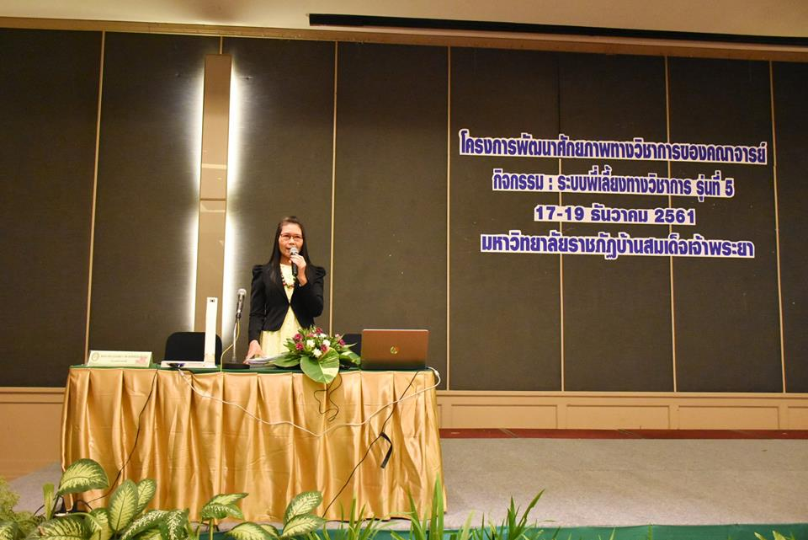

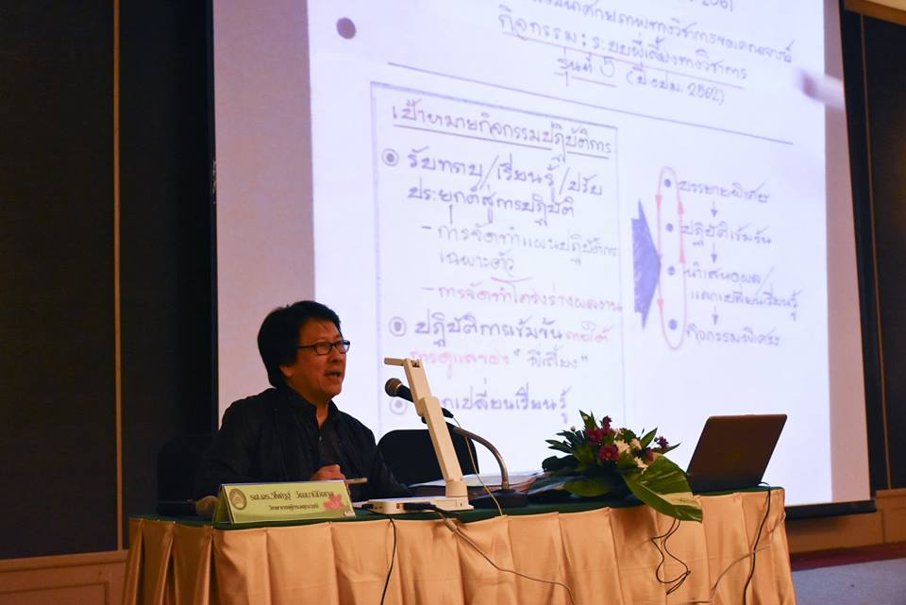
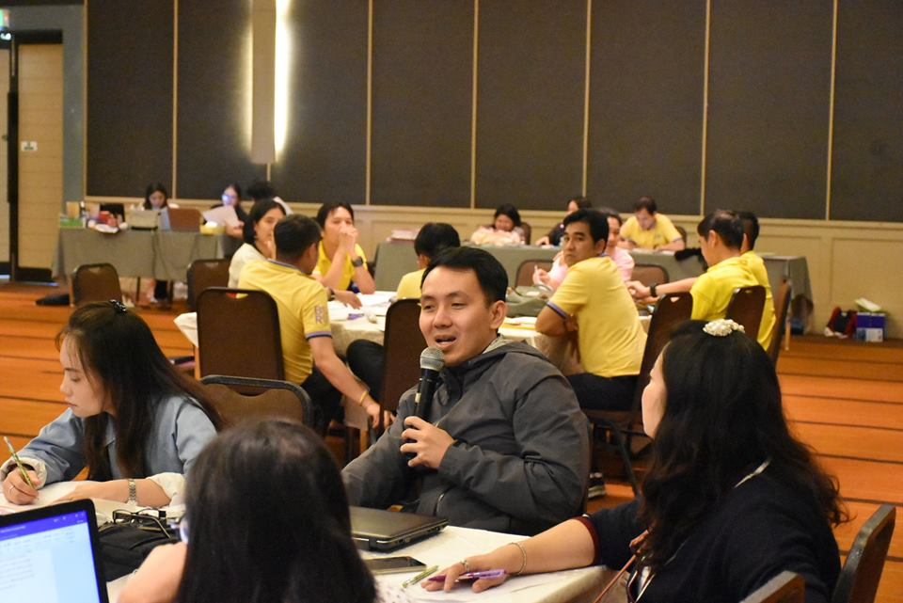
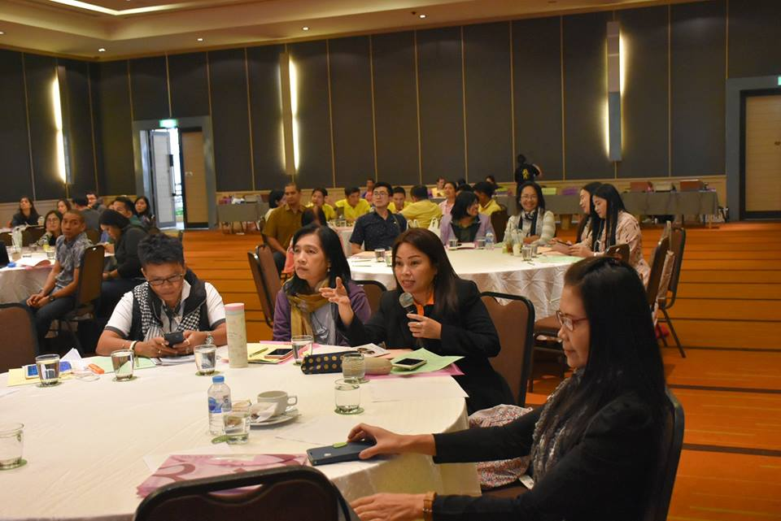
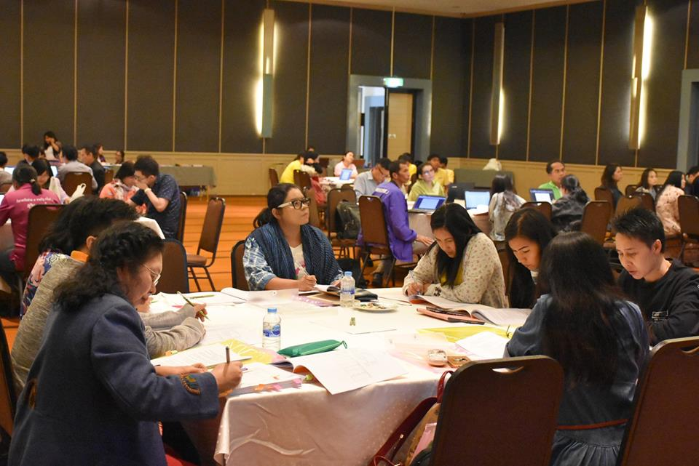

ประมวลภาพการจัดอบรมโครงการอบรมเชิงปฏิบัติการ
เรื่อง “การพัฒนาศักยภาพคณาจารย์เพื่อก้าวสู่ตำแหน่งทางวิชาการ” รุ่นที่ 5 ครั้งที่ 2
